桃園市光明國小110學年度（上）社團申請表
社團名稱 | 跆拳道
授課教師 | 教練:柯湘楹、助教:陳昊群
招生對象 | 1-6年級 | (最少招生名額為12 人)
 |  | (最多招生名額為30人)
收費 | 每生2000 元
上課所需設備 | 道服 ( 含長袖道服一套 / 短袖一件 )1500元  有道服者，無須再添購
上課時間 | 初階班週三：下午 13 點 30 分至 14 點 30 分  進階班週三：下午 14 點 40 分至 15 點 40 分
上課地點 | 八卦庭
開課主旨 | 跆拳道教學目標:  1.藉由跆拳道運動達強健體魄效果  2.推廣跆拳道禮貌運動  3.透過跆拳道達自衛防身效果  4.經由跆拳道達到修身養性效果  生心理發展:  - 增強心肺功能  - 改善體質增強免疫力  - 學習互助精神 團隊合作  - 穩定情緒 使人格正向發展  - 良好的社交能力

師 資 資 歷 簡 介

姓 名 | 出 生 日 期 |  |  | 電 話 |  |  | 性 別 |  | 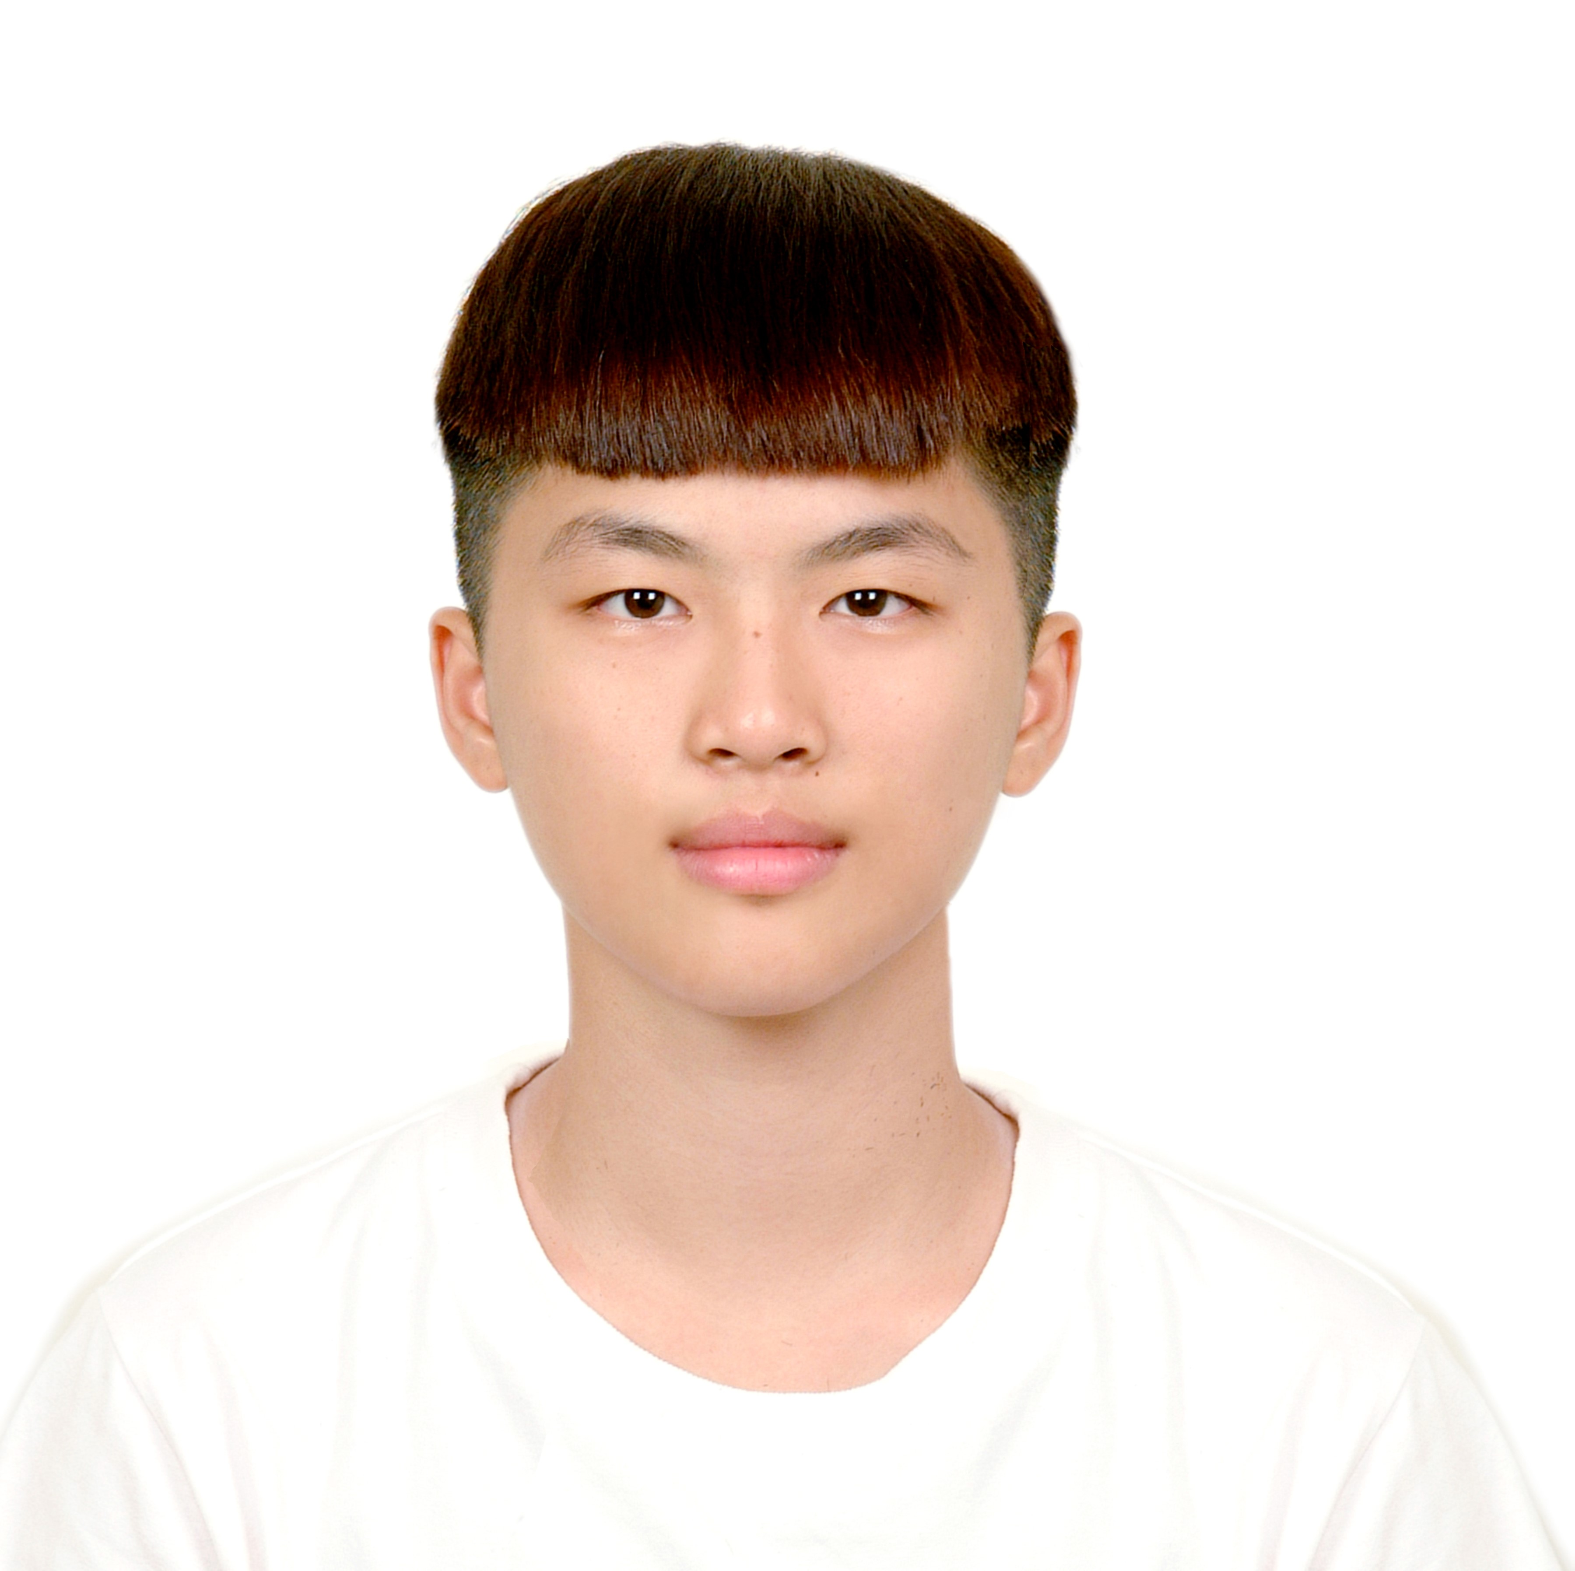
柯湘楹 | 88年08月10日 |  |  | 04 22361608 |  |  | 女
 |  |  |  | 0975336572
畢 業 學 校 | 主 修 | 段 數 |  | 地址 | 台中市北屯區平安里文東六街79號
國立體育運動大學(就讀中) | 適應體育推廣系 | 四段

帳戶號碼
e - mail | k0975336572@gmail.com
資 格 | 1、中華民國跆拳道協會 會員  2、中華民國跆拳道協會 黑帶 四段  3、中華民國跆拳道C級教練  4、中華民國跆拳道C級裁判
現 任 | 1、鴻富跆拳道總館 教練  2、桃園市錦興國民小學(跆拳道社團指導教練)  3、桃園市光明國民小學(跆拳道社團指導教練)  4、桃園市海湖國小(跆拳道社團指導教練
經 歷 | - 台中市太原跆拳道館教練  - 台中市威全跆拳道館教練  - 台中市新光國小跆拳道社團指導教練  - 台中市獅子王文教機構跆拳道才藝課教練
榮譽榜 | 1、2017世界大學運動會培訓隊培訓選手  2.民國101年全國中等學校運動會對練組 亞軍  3.民國102年全國中等學校運動會對練組 季軍  4.民國103年全國中等學校運動會對練組 冠軍  5.民國103全國青少年錦標賽季軍  6.民國104年全國總統盃 季軍  7.民國105年全國中等學校運動會對練組 季軍  8.民國104年全國總統盃 季軍  9.民國105年全國中等學校錦標賽 亞軍  10.台中市民國101 102 103 105 106年 代表隊選手
證 件 | 四段證書  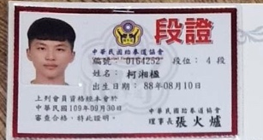 |  | 二段證書  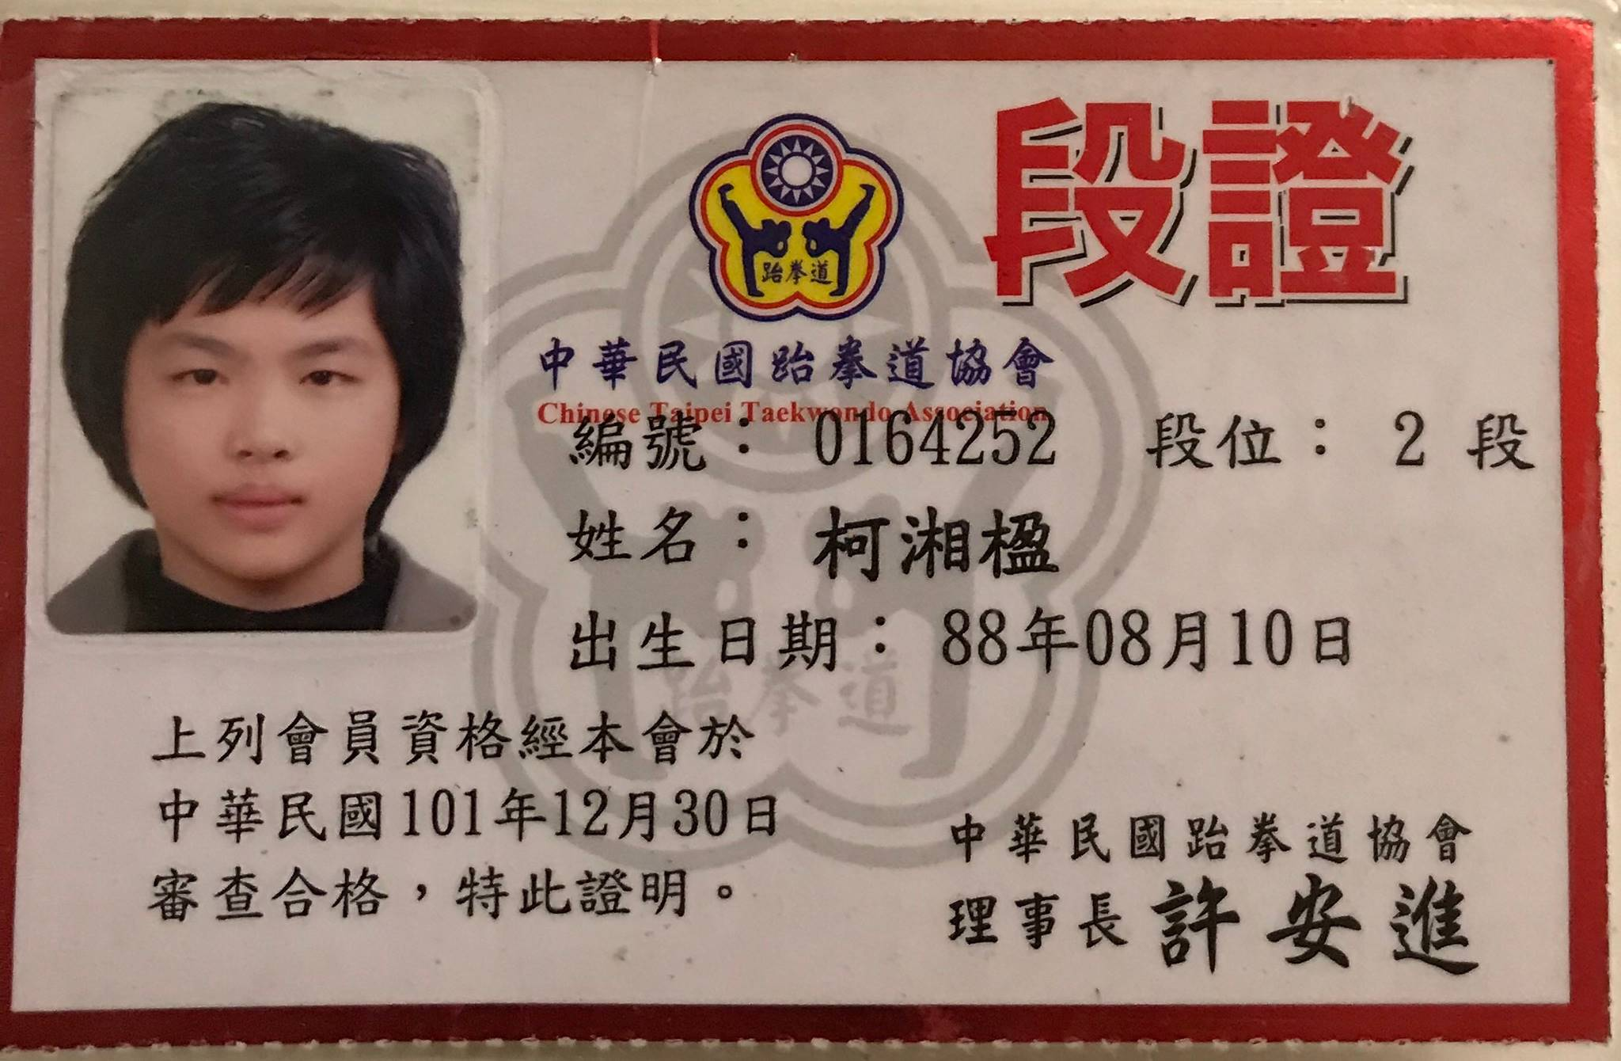 |  |  | 三段證書  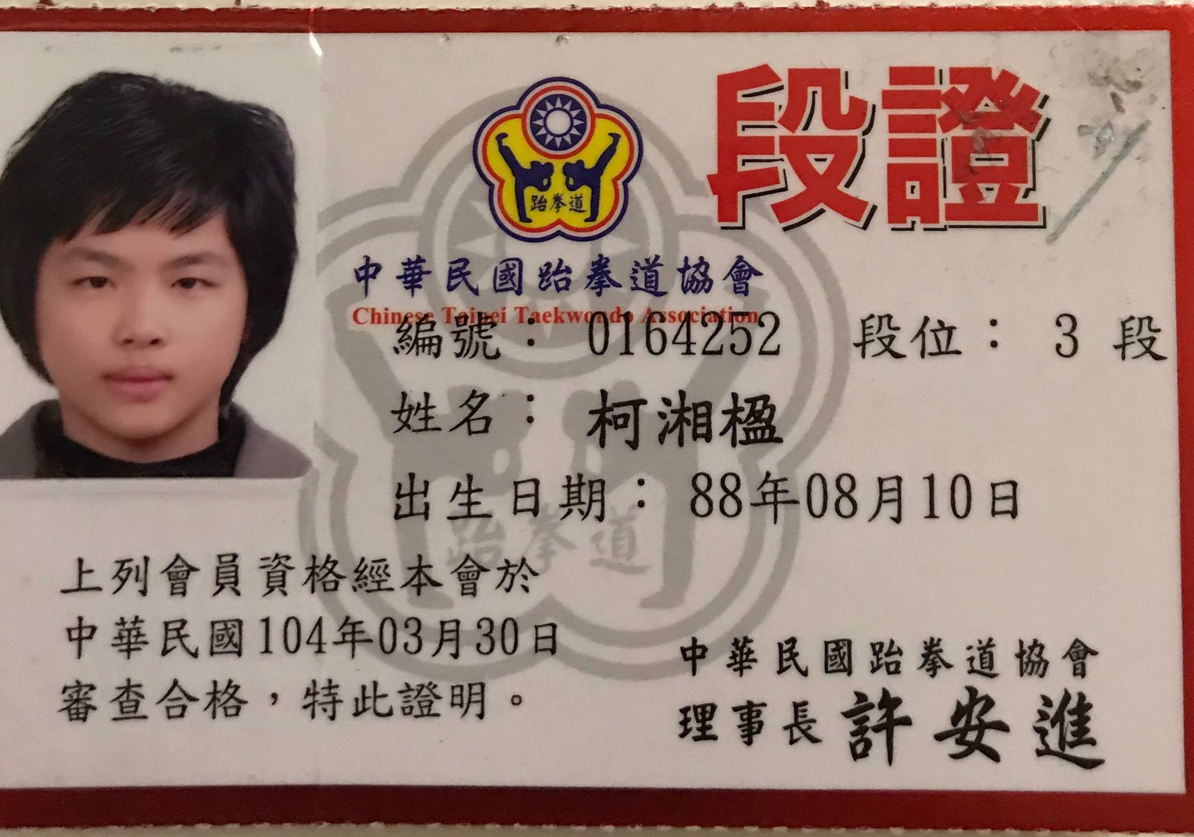 |  | 跆拳道協會員證  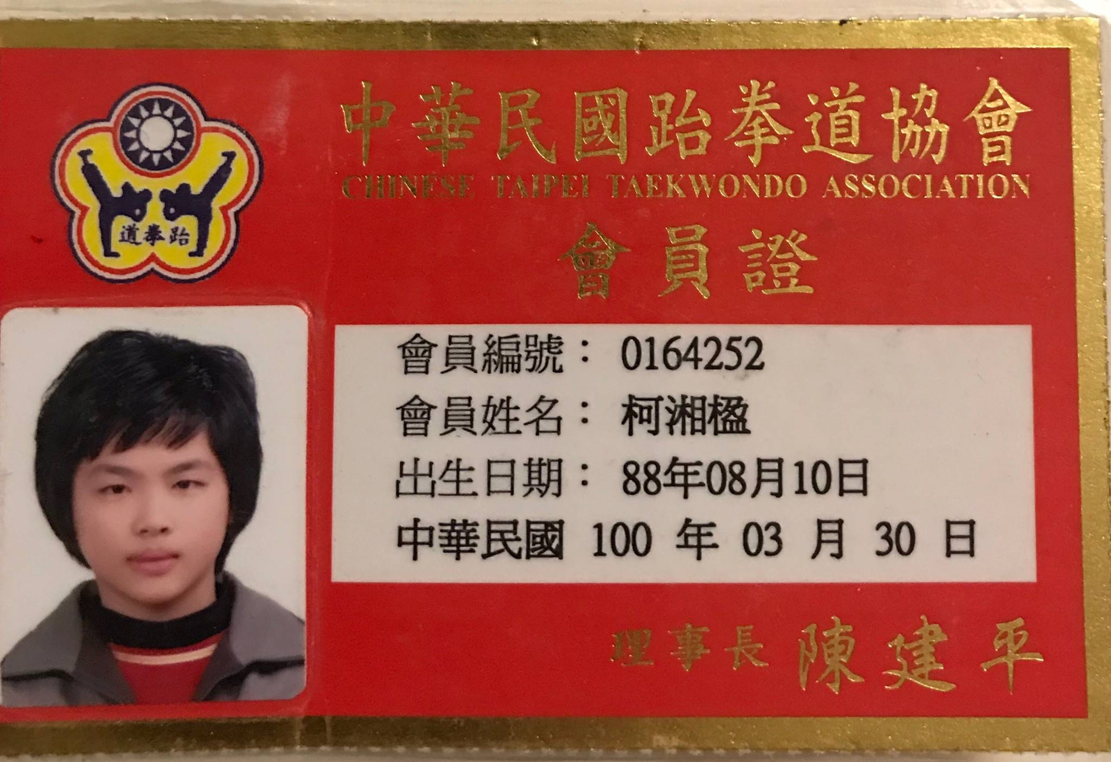

附件：2

師 資 資 歷 簡 介

姓 名 | 出 生 日 期 |  |  | 電 話 |  |  | 性 別
王 棠 昀 | 88年11月06日 |  |  | (03) 321-8832 |  |  | 男
 |  |  |  | 0930-621-106
畢 業 學 校 | 主 修 | 段 數 |  | 地址 | 桃園市蘆竹區中正路303號17樓之5
國立體育運動大學(就學中) | 適應體育推廣系 | 二段

帳戶號碼
e - mail | jimmy10753@gmail.com
資 格 | 1、中華民國跆拳道協會 會員  2、中華民國跆拳道協會 黑帶 二段
現 任 | 1、鴻富跆拳道總館 助教  2、桃園縣錦興國民小學(跆拳道社團指導教練)  3、桃園縣光明國民小學(跆拳道社團指導助教)
經 歷 | 1、台中市易勝跆拳道館擔任指導教練  2、台中市大雅國小擔任指導教練
榮譽榜 | 1. 104年全國中等學校錦標賽對練組金牌  2. 105年全國中等學校錦標賽對練組金牌  3.107年全國九太盃跆拳道錦標賽團體賽銀牌  4.108年韓國公開賽台灣代表隊  5.109武跆王競技跆拳道鐵籠賽銀牌  6.109年全國總統盃跆拳道錦標賽第五名  7.台中市民國104 105 106 107 108 109年 代表隊選手
證 件 | 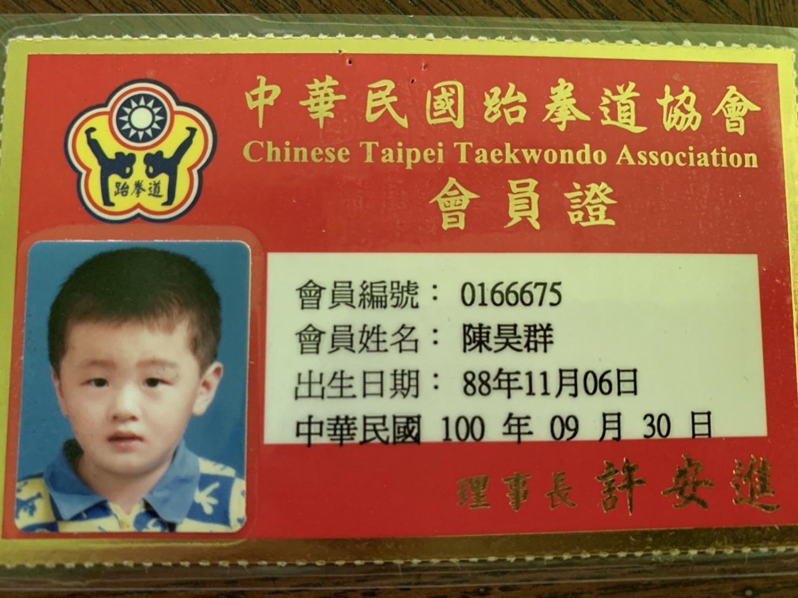  _{跆拳道協會員證}  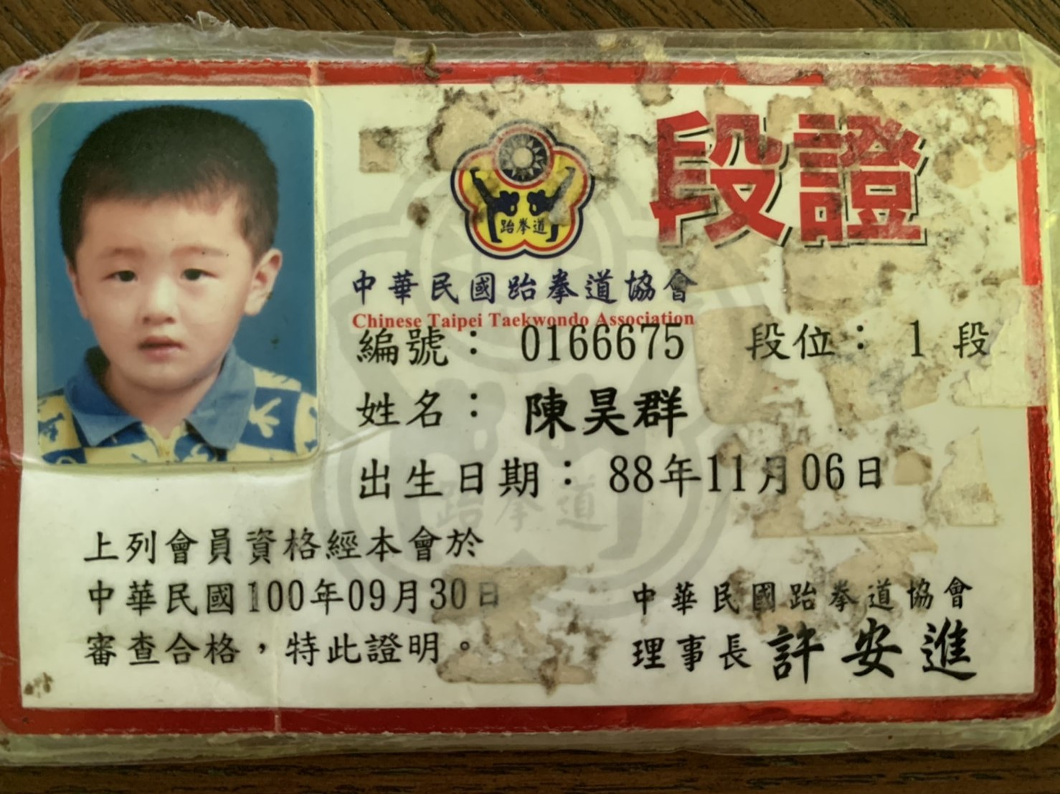 |  | 一段證書 |  |  | 二段證書  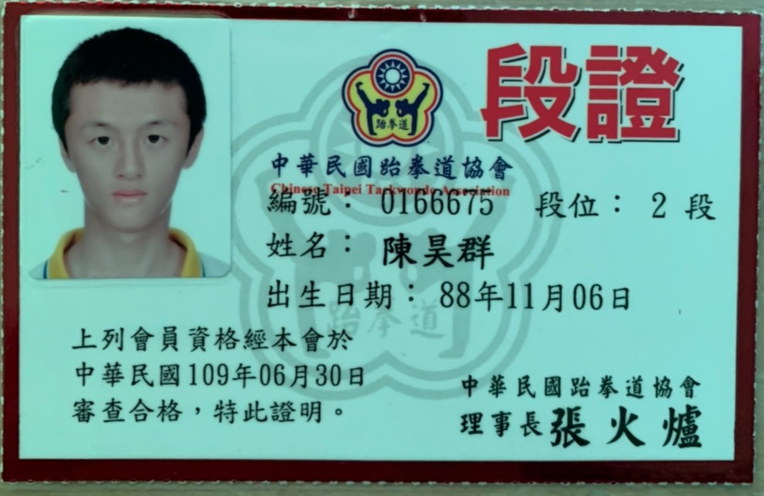

桃園市光明國小110學年度（上）

（跆拳道）初階班
次數 | 日期 | 授課內容 | 時間 | 時數 | 講師簽名
1 | / | 1.跆拳道禮儀訓練2.跆拳道規則講解3.體能訓練4.基本步伐訓練 | 13:30~  14:30 | 1小時
2 | / | 1.體能訓練2.基本步伐訓練:馬步 弓箭步 平行步 前行步 3.手部防禦、攻擊動作:馬步正拳(上、中、下端攻擊) | 13:30~  14:30 | 1小時
3 | / | 1.體能訓練2.基本步伐訓練:馬步 弓箭步 平行步 前行步 3.手部防禦、攻擊動作:馬步正拳 下端防禦正拳 | 13:30~  14:30 | 1小時
4 | / | 1.體能訓練2.基本步伐訓練:馬步 弓箭步 平行步 前行步 3.手部防禦、攻擊動作:馬步正拳 下端防禦正拳 中端防禦正拳 | 13:30~  14:30 | 1小時
5 | / | 1.體能訓練2.基本步伐訓練:馬步 弓箭步 平行步 前行步 3.手部防禦、攻擊動作:馬步正拳 下端防禦正拳 中端防禦正拳 上端防禦正拳 | 13:30~  14:30 | 1小時
6 | / | 1.體能訓練2.基本步伐訓練:馬步 弓箭步 平行步 前行步3.踢擊動作:前踢 | 13:30~  14:30 | 1小時
7 | / | 1.體能訓練2.基本步伐訓練:馬步 弓箭步 平行步 前行步3.踢擊動作:前踢 旋踢 | 13:30~  14:30 | 1小時
8 | / | 1.體能訓練2.基本步伐訓練:馬步 弓箭步 平行步 前行步3.踢擊動作:前踢 旋踢 跳前踢 | 13:30~  14:30 | 1小時
9 | / | 1.體能訓練2.基本步伐訓練:馬步 弓箭步 平行步 前行步3.踢擊動作:前踢 旋踢 跳前踢 側踢 | 13:30~  14:30 | 1小時
10 | / | 1.體能訓練2.基本步伐訓練:馬步 弓箭步 平行步 前行步3.品勢動作:太極一章1~6動 | 13:30~  14:30 | 1小時
11 | / | 1.體能訓練2.基本步伐訓練:馬步 弓箭步 平行步 前行步3.品勢動作:太極一章1~12動 | 13:30~  14:30 | 1小時
12 | / | 1.體能訓練2.基本步伐訓練:馬步 弓箭步 平行步 前行步3.品勢動作:太極一章1~18動 | 13:30~  14:30 | 1小時
13 | / | 1.體能訓練2.基本步伐訓練:馬步 弓箭步 平行步 前行步3.品勢動作:太極一章1~18動4.連續踢擊動作:旋踢+下壓+側踢+跳前踢 | 13:30~  14:30 | 1小時
14 | / | 期末測驗 | 13:30~  14:30 | 1小時

承辦人： 學務處： 校長：

（跆拳道）進階班
次數 | 日期 | 授課內容 | 時間 | 時數 | 講師簽名
1 | / | 1.跆拳道禮儀訓練2.跆拳道規則講解3.體能訓練4.步伐移動訓練5.踢擊動作練習:前踢、旋踢 | 14:40~15:40 | 1小時
2 | / | 1.體能訓練2.步伐移動訓練3.踢擊動作練習:前踢 旋踢 下壓 | 14:40~15:40 | 1小時
3 | / | 1.體能訓練2.步伐移動訓練3.踢擊動作練習:前踢 旋踢 下壓 跳前踢 | 14:40~15:40 | 1小時
4 | / | 1.體能訓練2.步伐移動訓練3.踢擊動作練習:前踢 旋踢 下壓 跳前踢 反擊旋踢 | 14:40~15:40 | 1小時
5 | / | 1.體能訓練2.步伐移動訓練3.踢擊動作練習:前踢 旋踢 下壓 跳前踢 側踢 | 14:40~15:40 | 1小時
6 | / | 1.體能訓練2.步伐移動訓練3.踢擊動作練習:前踢 旋踢 下壓 側踢 後踢 | 14:40~15:40 | 1小時
7 | / | 1.體能訓練2.步伐移動訓練3.踢擊動作練習:前踢 旋踢 下壓 側踢 後踢 逆旋踢 | 14:40~15:40 | 1小時
8 | / | 1.體能訓練2.步伐移動訓練3.踢擊動作練習:前踢 旋踢 下壓 側踢 後踢 逆旋踢 後旋踢 | 14:40~15:40 | 1小時
9 | / | 1.體能訓練2.品勢步伐練習:平行步 前行步 三七步 弓箭步 3.品勢教學:太極一章1~18動作 | 14:40~15:40 | 1小時
10 | / | 1.體能訓練2.品勢步伐練習:平行步 前行步 三七步 弓箭步 3.品勢教學:太極二章1~18動作 | 14:40~15:40 | 1小時
11 | / | 1.體能訓練2.品勢步伐練習:平行步 前行步 三七步 弓箭步 3.品勢教學:太極三章1~18動作 | 14:40~15:40 | 1小時
12 | / | 1.體能訓練2.品勢步伐練習:平行步 前行步 三七步 弓箭步 3.品勢教學:太極四章1~18動作 | 14:40~15:40 | 1小時
13 | / | 1.體能訓練2.品勢步伐練習:平行步 前行步 三七步 弓箭步 3.品勢教學:太極五章1~18動作 | 14:40~15:40 | 1小時
14 | / | 期末測驗 | 14:40~15:40 | 1小時

承辦人： 學務處： 校長：

